# Základy objektově orientovaného programování

## Třída

Je to **vzor**, podle kterého můžeme vytvářet objekty a takto jim **definovat** atributy a metody.

### Konstruktory

1. **Implicitní konstruktor** - Tento konstruktor je výchozí, je automaticky vytvořen, pokud však vytvoříme vlastní, tento konstruktor nebude dostupný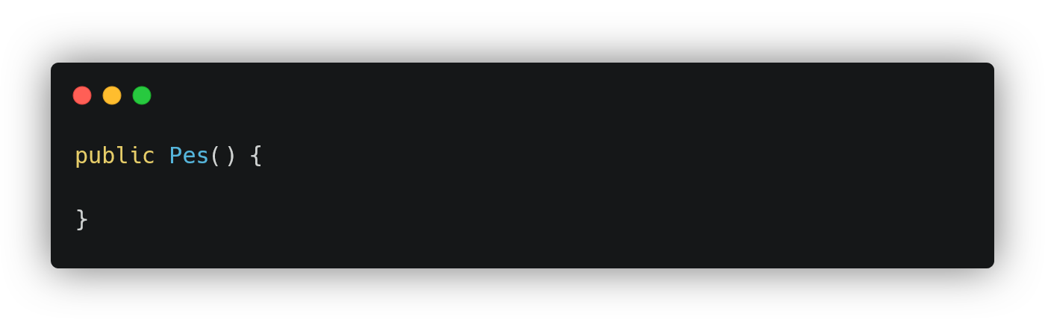
2. **Inicializační konstruktor** - Tento konstruktor požaduje na vstupu hodnoty, kterými objekt při vytvoření naplní

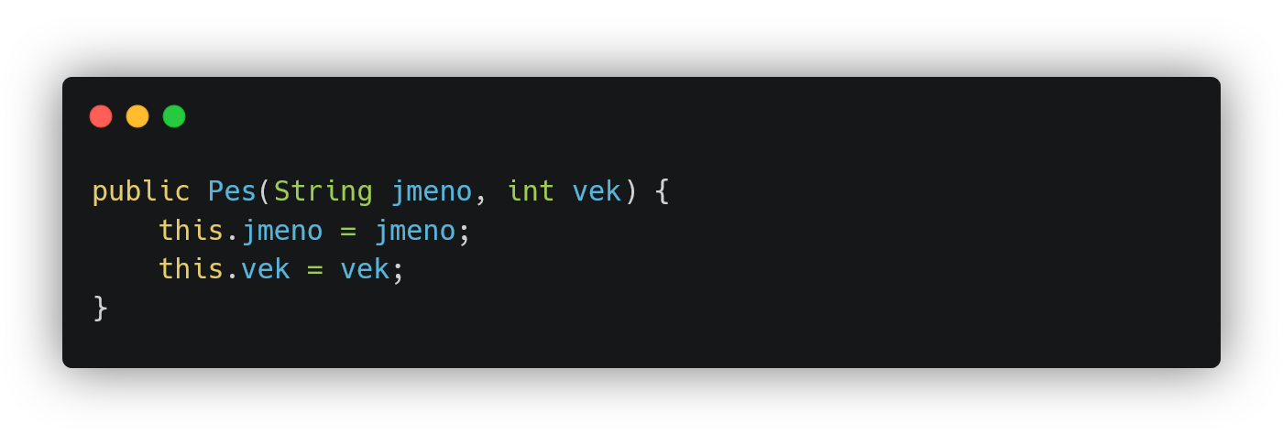

1. **Kopírovací konstruktor** - Tento konstruktor, jak už název vypovídá, umožňuje kopírovat objekty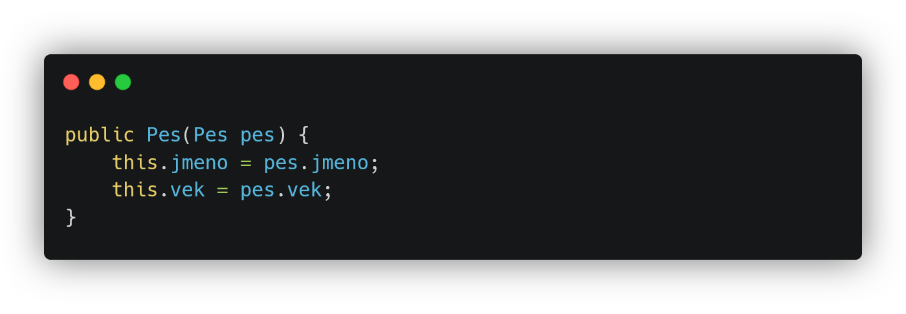

### Atributy

Vlastnosti, které popisují objekty (jméno, věk, hmotnost…)

jednoduché datové typy - int, char, double, float, bool

referenční datové typy - vytváříme klíčovým slovem **new**

### Metody

### [Abstraktní třídy a Rozhraní](https://docs.google.com/document/d/1pgLBk6z6CEUr3XAiMyVRLoNxMAxm9BIU/edit)

**this** - Toto klíčové slovo odkazuje na aktuální instanci třídy

**super** -Toto klíčové slovo odkazuje na rodiče aktuální instance

**static** - Tímto klíčovým slovem můžeme konstanty, metody, atributy svázat s třídou, nikoliv s konkrétní instancí

## Objekt

Reprezentujte nějaký objekt z reálného světa. Objekt vytvořený podle třídy se nazývá **instance**. Objekty vytvořené podle stejné třídy, implementují stejné rozhraní (atributy, metody), **liší se** ale svými **daty.**

### Vytvoření objektu

## 

## Základní pilíře OOP

### Zapouzdřenost

Atributy a metody mohou mít určitý modifikátor přístupu. Máme tři modifikátory přístupu:

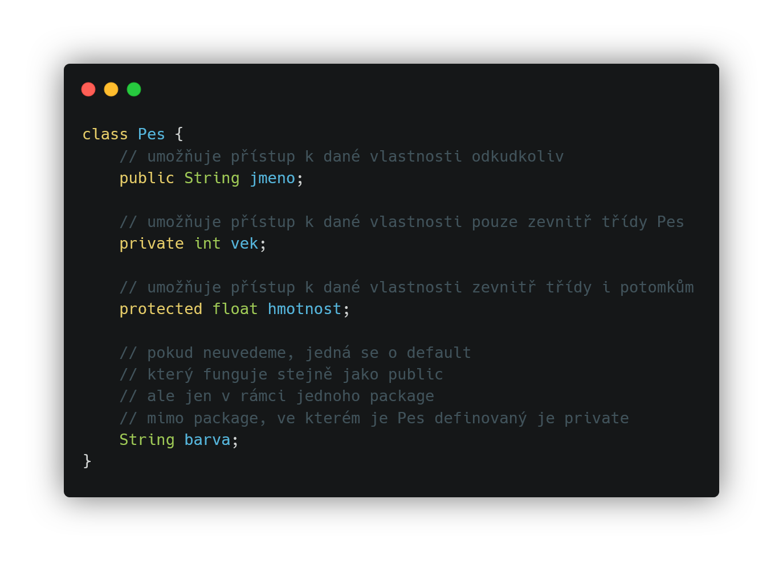

### Dědičnost

Třídy takto mohou rozšiřovat vlastnosti již existujících tříd, což umožňuje neopakovat samý kód.

[Dokument s detailním popisem dědičnosti](https://docs.google.com/document/d/1QWq1Zu5X4HoiUEwg96FniAQ8At2t7O4C/edit)

### 

### Polymorfismus

Jedná se o techniku, která umožňuje používat jednotné rozhraní pro různé typy objektů. Např. máme nadřazenou třídu Zvíře. Ta má metodu **udelejZvuk()**, kterou si následně potomci (Prase, Kachna, Pes) implementují podle své potřeby a přepíše metodu rodiče.



